Какой-то факультативный блок. Не обязательный. Посмотрим.

Запоминаем вариации цветов формата HEX.

<http://www.hexinvaders.com/>

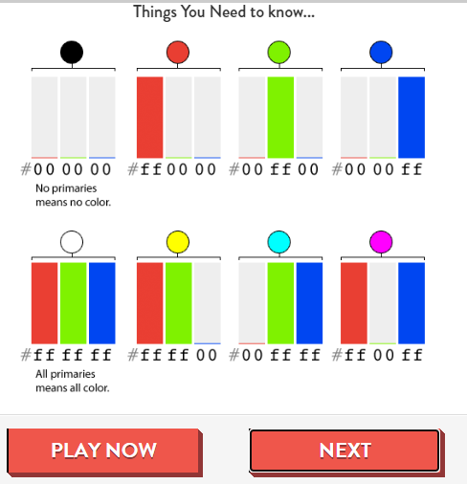 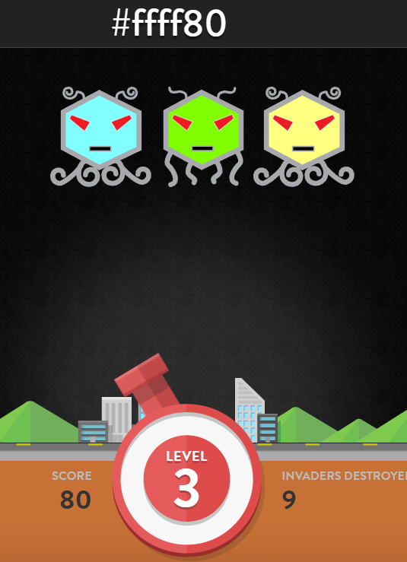

Ну… Ладно. В принципе так действительно можно начать запоминать цвета. Но время на это тратить не хочу.

**Вы усвоили CSS-классы и селекторы?**

<https://flukeout.github.io/>

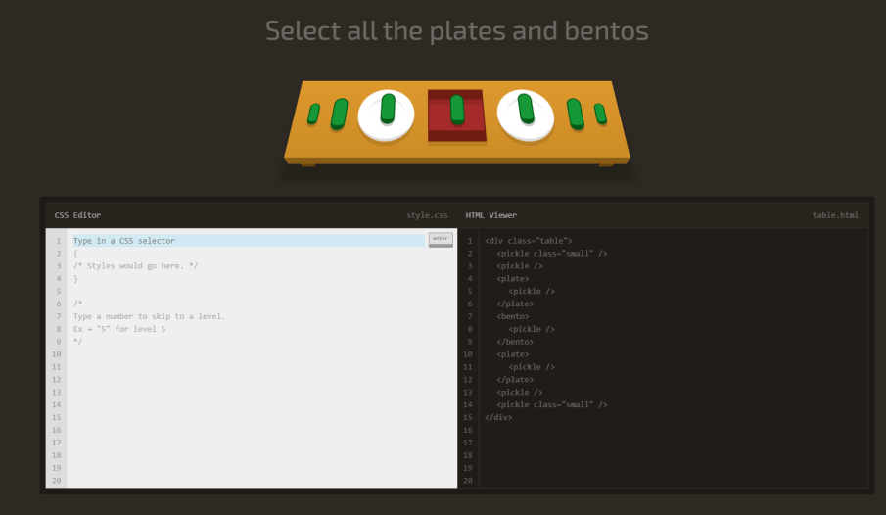

Да, любопытная игра. Даже интересно еще потом сыграть может.

**Level 9 of 32**

**Попробуем визуально определить ширину и высоту?**

<https://pixact.ly/>

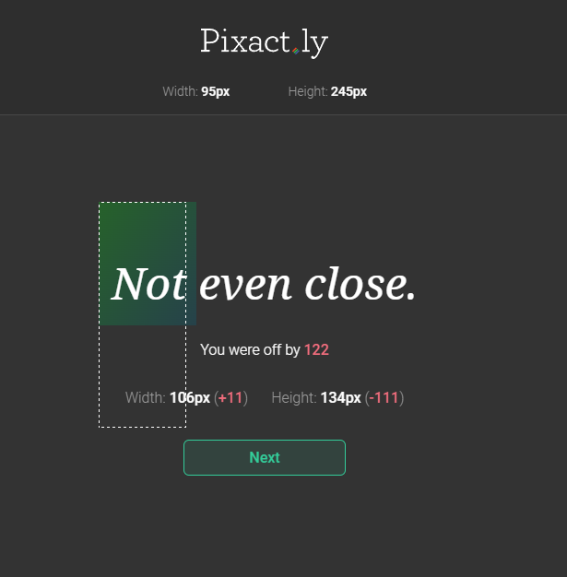

Понятно. Хорошо что это все не обязательно.